ПОСТАНОВЛЕНИЕ
АДМИНИСТРАЦИИ ГОРОДА КОГАЛЫМА
Ханты-Мансийского автономного округа - Югры
от [Дата документа] |  | № [Номер документа]

О внесении изменений
в постановление Администрации
города Когалыма
от 15.07.2022 №1573

В соответствии с Федеральным законом от 22.11.1995 № 171-ФЗ «О государственном регулировании производства и оборота этилового спирта, алкогольной и спиртосодержащей продукции и об ограничении потребления (распития) алкогольной продукции», Уставом города Когалыма, учитывая протест прокурора города Когалыма от 09.09.2022 №/Прдп-13-22:

1. В постановление Администрации города Когалыма от 15.07.2022 №1573 «Об определении границ прилегающих к некоторым организациям и объектам территорий, на которых не допускается розничная продажа алкогольной продукции и розничная продажа алкогольной продукции при оказании услуг общественного питания, в городе Когалыме» (далее – постановление) внести следующие изменения:
1.1. в приложении 1 к постановлению:
1.1.1. после пункта 16 дополнить пунктами 17-23 следующего содержания:
« | 17 | Муниципальное автономное учреждение дополнительного образования «Дом детского творчества» города Когалыма» | Тюменская область,  г. Когалым,  ул. Прибалтийская, д. 17 А
 | 18 | Муниципальное автономное учреждение дополнительного образования «Детская школа искусств» города Когалыма | Тюменская область,  г. Когалым,  ул. Мира, д. 17
 | 19 | Частное образовательное учреждение дополнительного образования  «Школа иностранных языков «Диалог» | Тюменская область,  г. Когалым,  ул. Сибирская, д. 11
 | 20 | Индивидуальный предприниматель Алиева Александра Николаевна «Международная школа скорочтения и развития интеллекта IQ007» | Тюменская область,  г. Когалым,  проспект Шмидта, д. 28, помещение 5
 | 21 | Индивидуальный предприниматель Зиборова Ольга Сергеевна  Школа английского языка «Лондон экспресс» | Тюменская область,  г. Когалым,  проспект Шмидта, д. 28, помещение 9
 | 22 | Индивидуальный предприниматель Мирсаяпов Фидан Радикович  Центр инновационного развития детей «CyberKid» | Тюменская область,  г. Когалым,  ул. Дружбы Народов, д. 8, кв. 2
 | 23 | Индивидуальный предприниматель Болыспаева Раушан Мусалимовна  Школа «АйкьюШа» | Тюменская область,  г. Когалым, ул. Мира, д. 4А/2 подъезд №6, пом. 2 | »

1.1.2. пункты 26-31 исключить;
1.1.3. пункты 17-78 считать пунктами 24-79 соответственно;
1.2. после приложения 17 к постановлению дополнить приложениями 18-24 в редакции согласно приложениям 1-7 к настоящему постановлению;
1.3. исключить приложения 27-32 к постановлению;
1.4. приложения 25-79 к постановлению считать приложениями 25-80 соответственно.

2. Опубликовать настоящее постановление и приложения к нему в газете «Когалымский вестник» и разместить на официальном сайте Администрации города Когалыма в информационно-телекоммуникационной сети «Интернет» (www.admkogalym.ru).

3. Настоящее постановление вступает в силу после его официального опубликования.

4. Контроль за выполнением постановления возложить на заместителя главы города Когалыма Т.И.Черных.

Глава города Когалыма | ДОКУМЕНТ ПОДПИСАН  ЭЛЕКТРОННОЙ ПОДПИСЬЮ  Сертификат [Номер сертификата 1]  Владелец [Владелец сертификата 1]  Действителен с [ДатаС 1] по [ДатаПо 1] | Н.Н.Пальчиков

Приложение 1
к постановлению Администрации
города Когалыма
 | от [Дата документа] | № [Номер документа]
Схема границы
прилегающей территории, на которой не допускается розничная продажа алкогольной продукции и розничная продажа алкогольной продукции при оказании услуг общественного питания к Муниципальному автономному учреждению дополнительного образования «Дом детского творчества» города Когалыма, расположенному по адресу: г. Когалым, ул. Прибалтийская, 17А
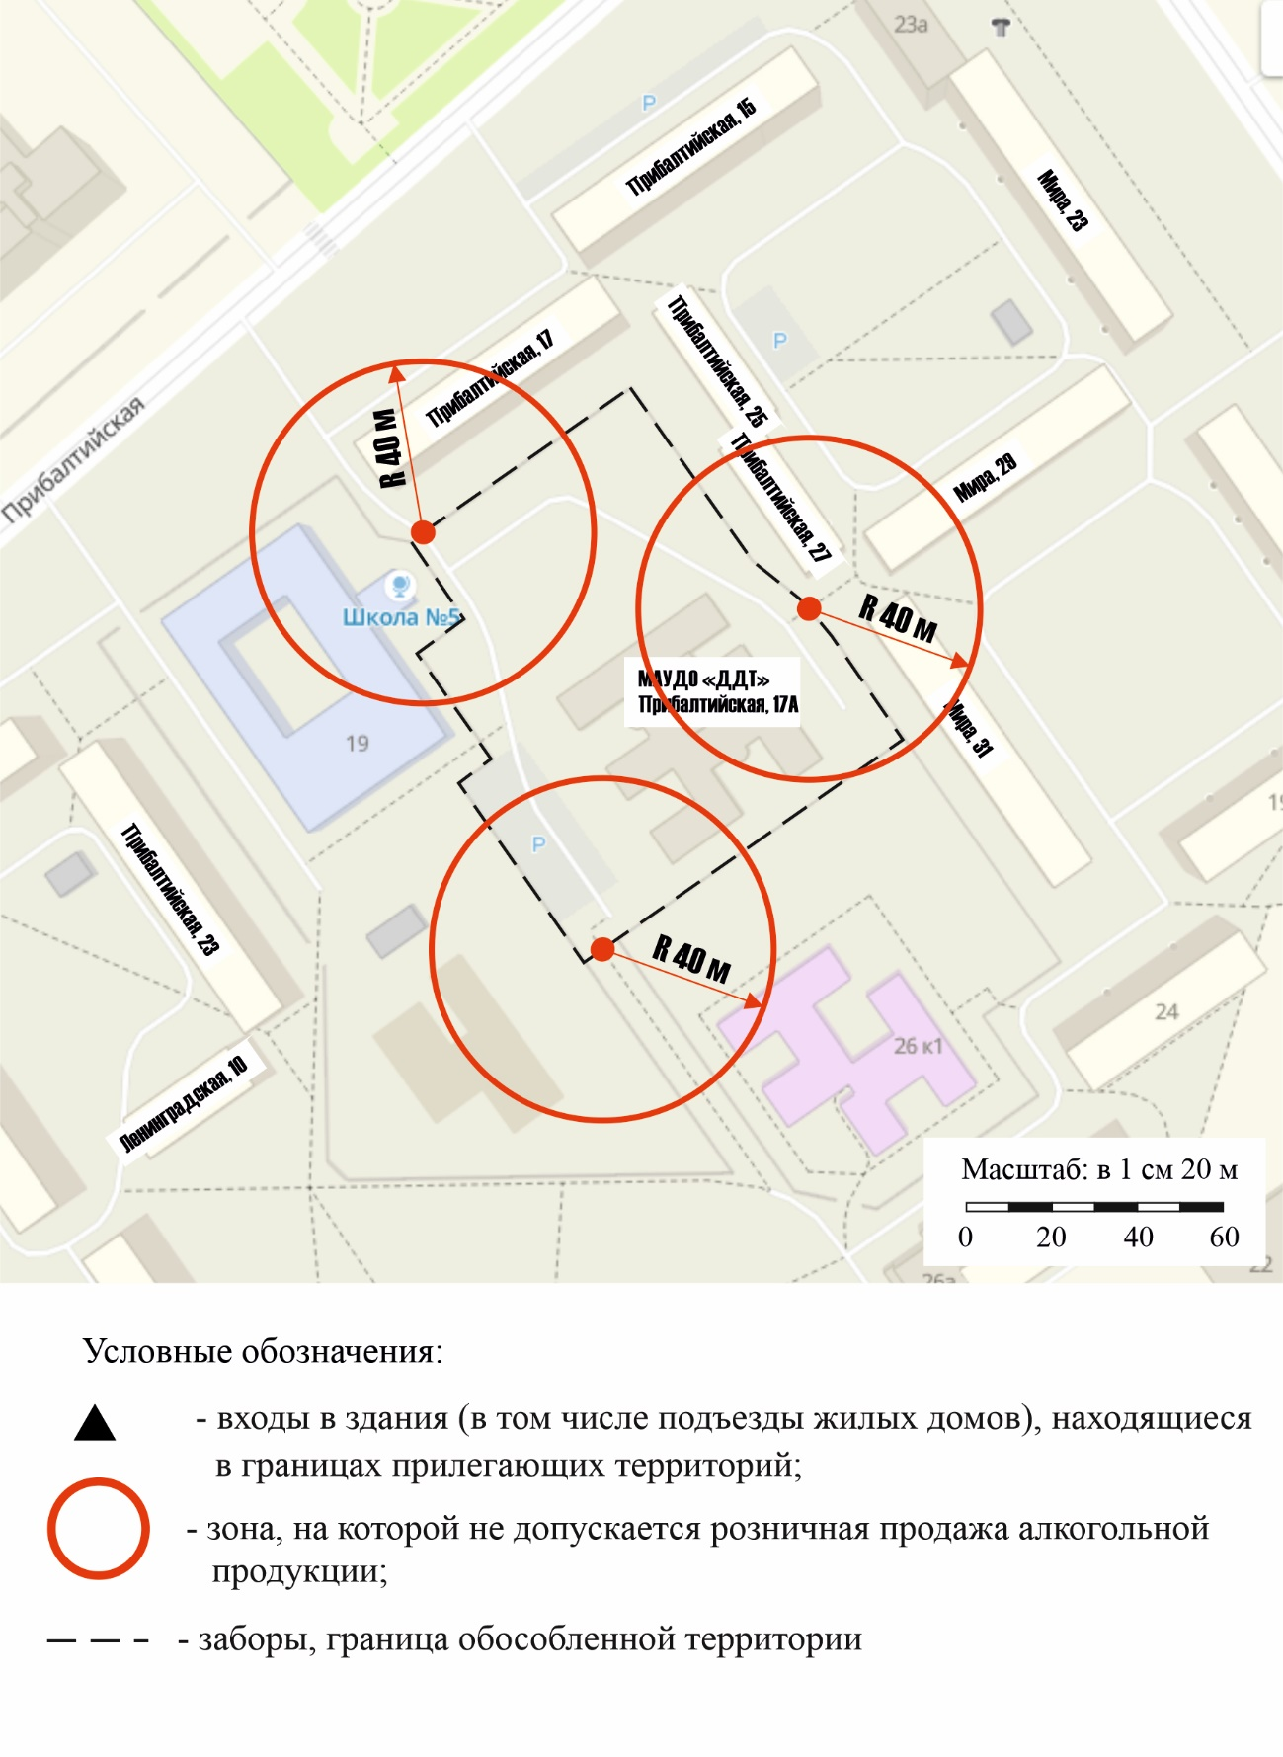
Приложение 2
к постановлению Администрации
города Когалыма
 | от [Дата документа] | № [Номер документа]
Схема границы
прилегающей территории, на которой не допускается розничная продажа алкогольной продукции и розничная продажа алкогольной продукции при оказании услуг общественного питания к Муниципальному автономному учреждению дополнительного образования «Детская школа искусств» города Когалыма, расположенному по адресу:
г. Когалым, ул. Мира, 17

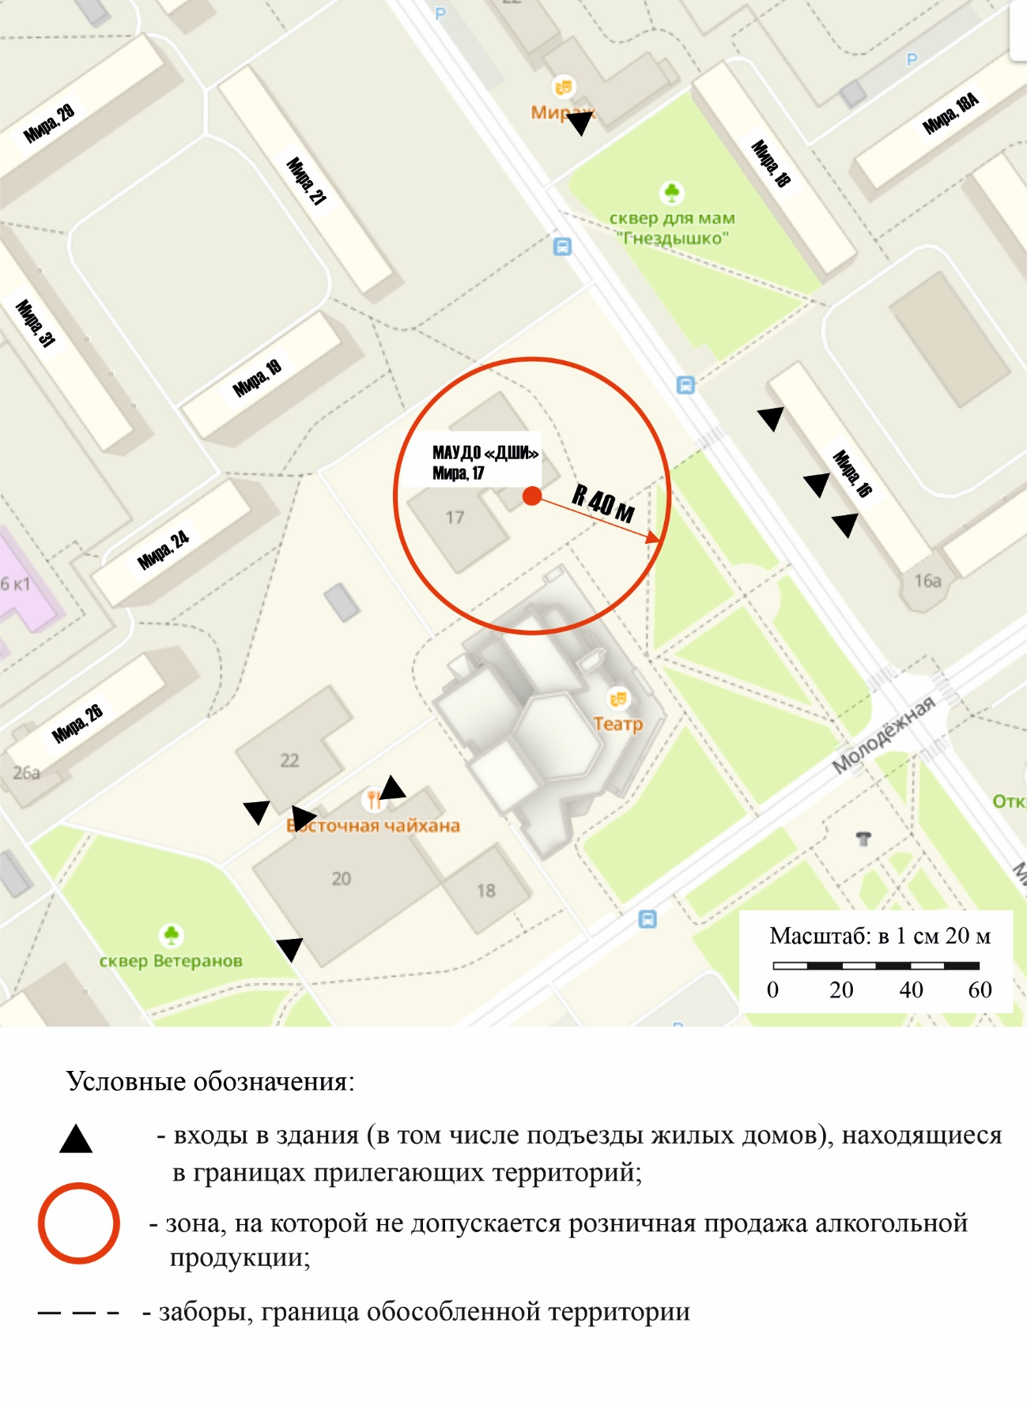
Приложение 3
к постановлению Администрации
города Когалыма
 | от [Дата документа] | № [Номер документа]
Схема границы
прилегающей территории, на которой не допускается розничная продажа алкогольной продукции и розничная продажа алкогольной продукции при оказании услуг общественного питания к Частному образовательному учреждению дополнительного образования «Школа иностранных языков «Диалог», расположенному по адресу: г. Когалым, ул. Сибирская, 11

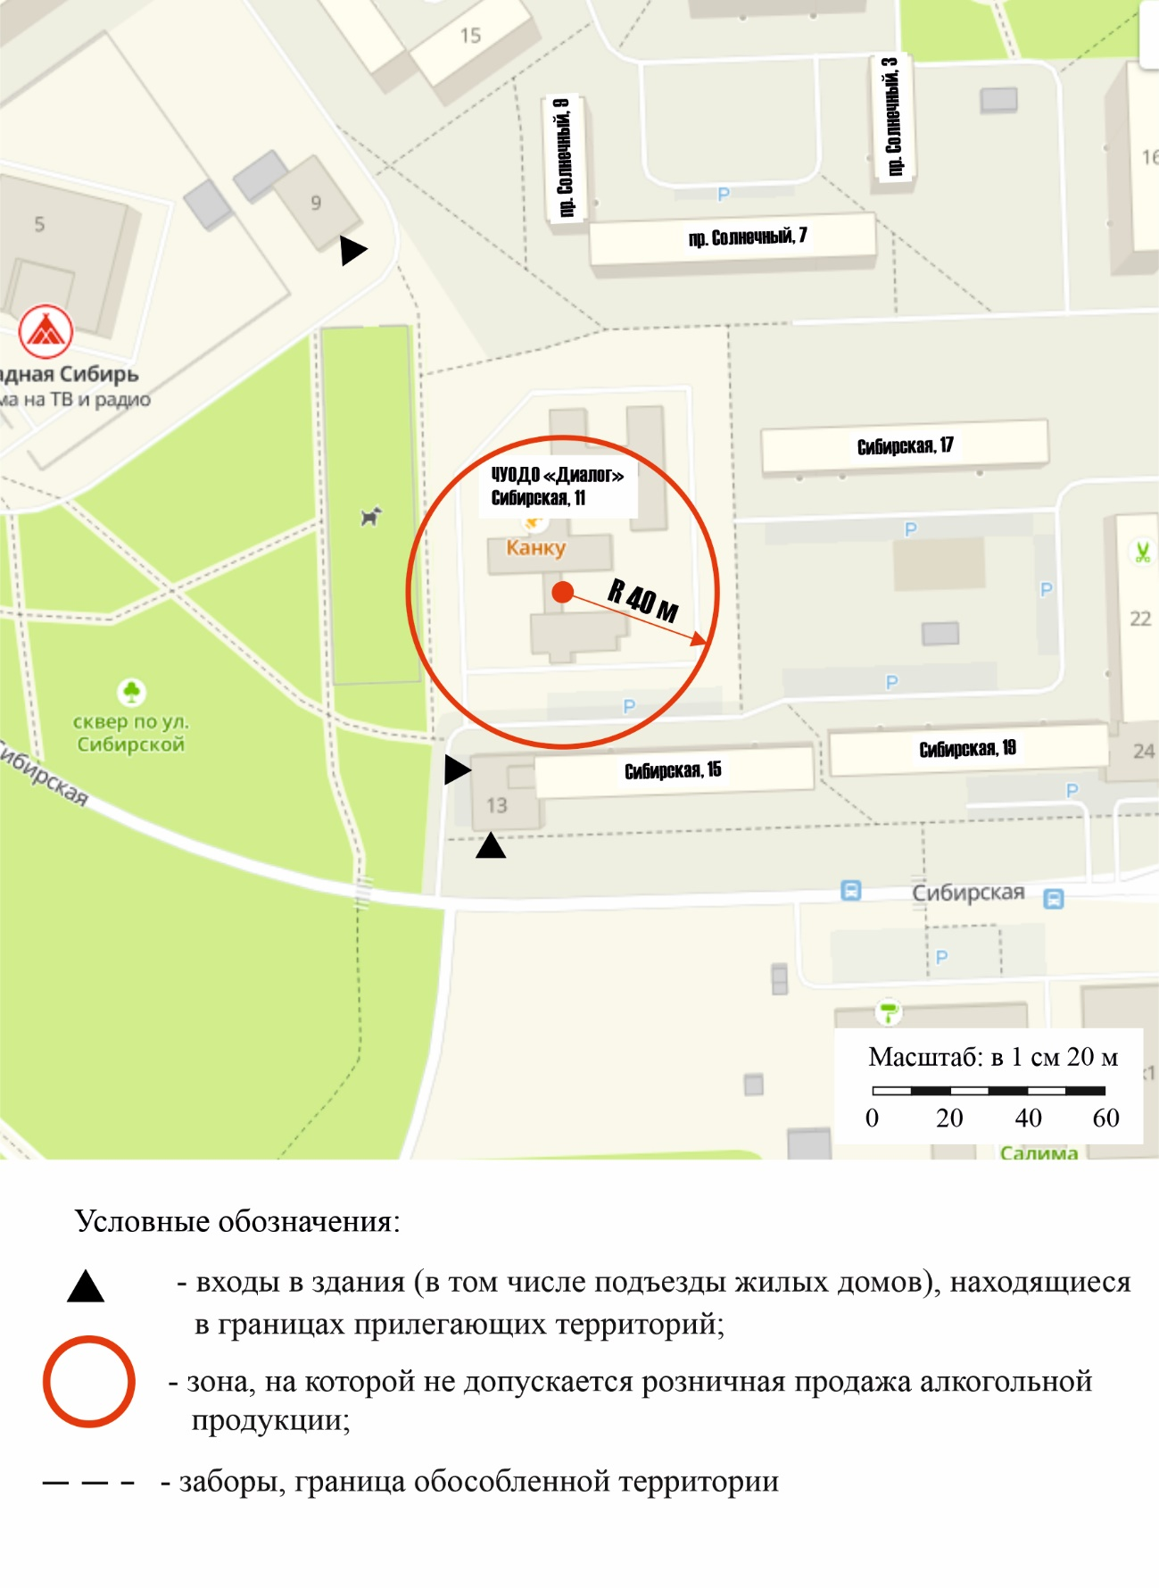

Приложение 4
к постановлению Администрации
города Когалыма
 | от [Дата документа] | № [Номер документа]
Схема границы
прилегающей территории, на которой не допускается розничная продажа алкогольной продукции и розничная продажа алкогольной продукции при оказании услуг общественного питания к индивидуальному предпринимателю Алиевой Александре Николаевне «Международная школа скорочтения и развития интеллекта IQ007», расположенному по адресу: г. Когалым, проспект Шмидта, д. 28, помещение 5

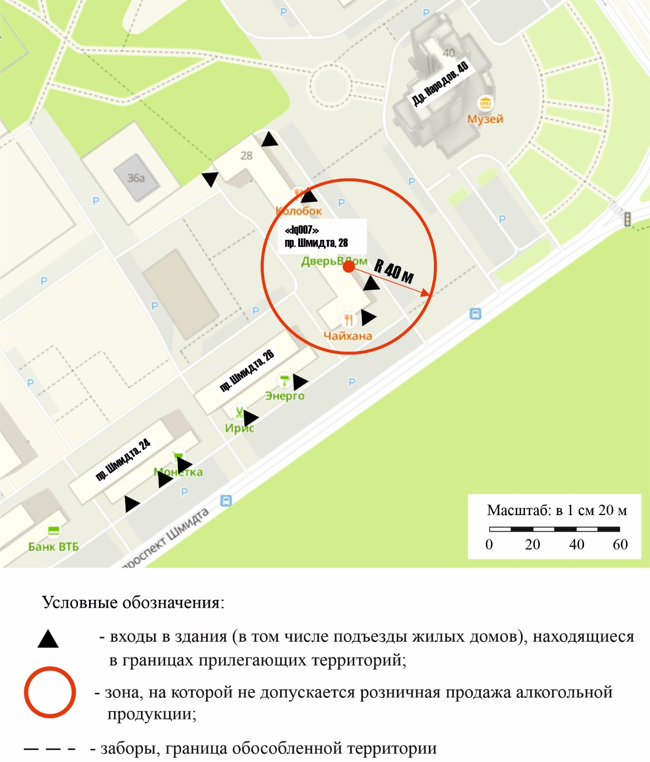

Приложение 5
к постановлению Администрации
города Когалыма
 | от [Дата документа] | № [Номер документа]
Схема границы
прилегающей территории, на которой не допускается розничная продажа алкогольной продукции и розничная продажа алкогольной продукции при оказании услуг общественного питания к индивидуальному предпринимателю Зиборовой Ольге Сергеевне «Школа английского языка «Лондон экспресс», расположенному по адресу: г. Когалым, проспект Шмидта, д. 28, помещение 9

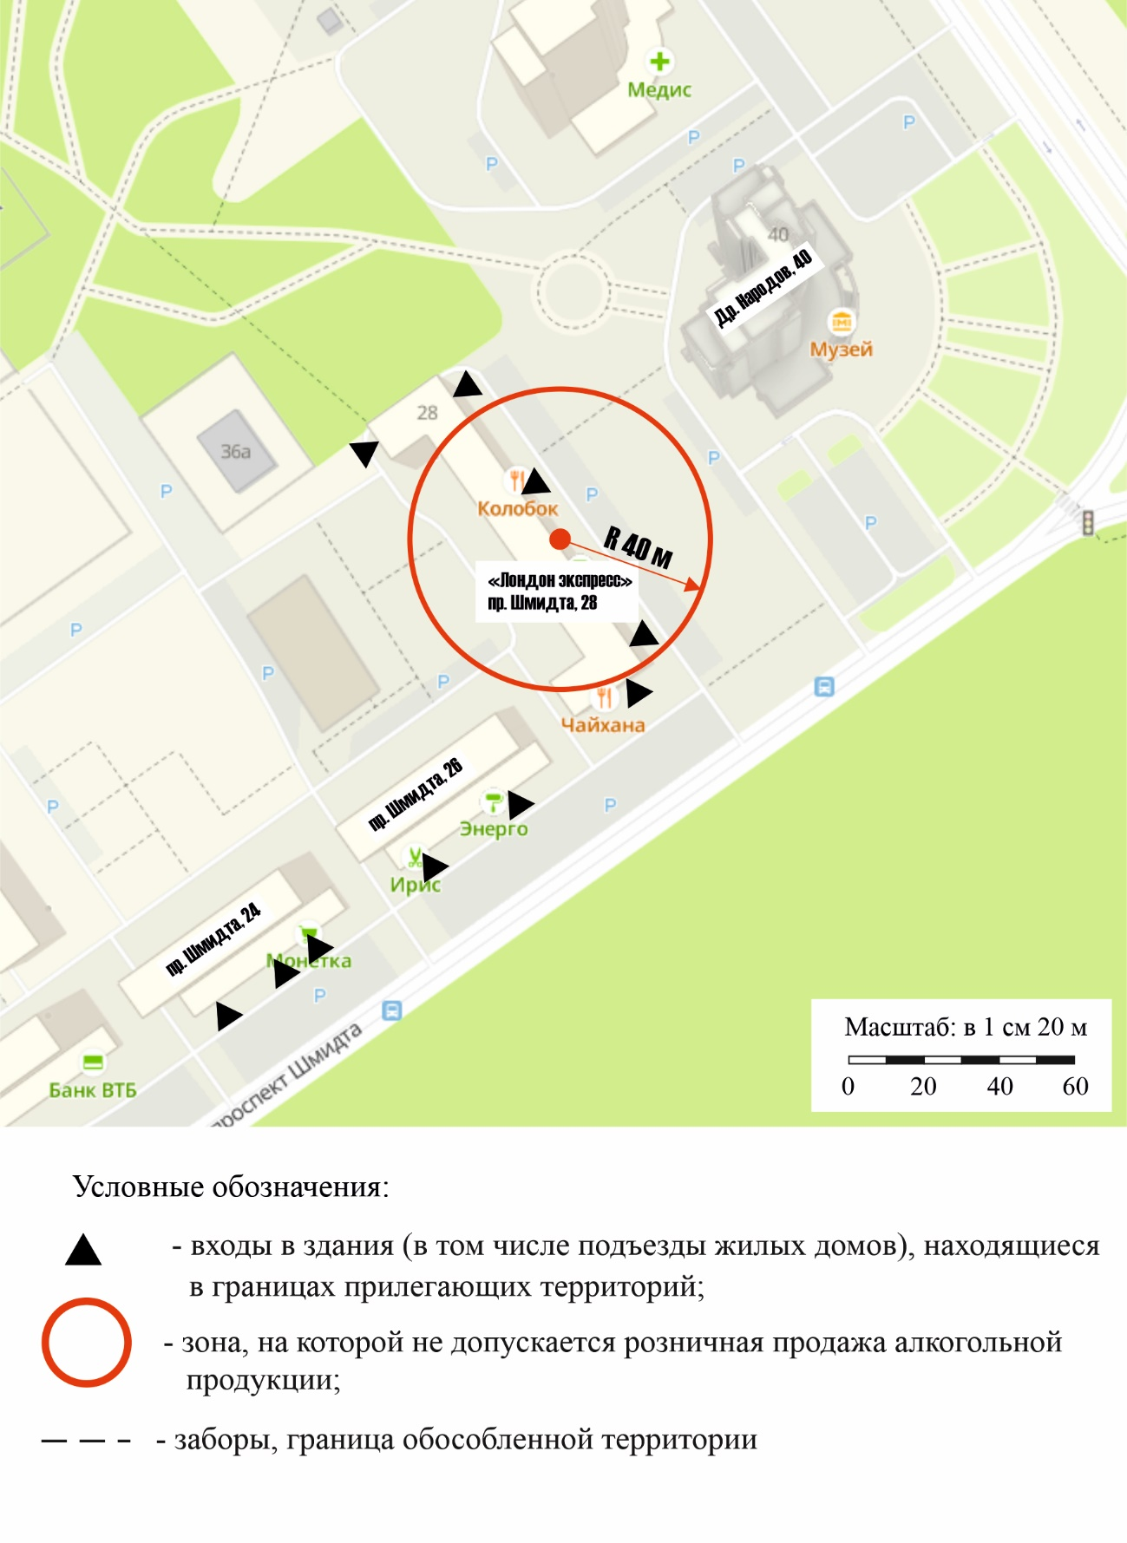
Приложение 6
к постановлению Администрации
города Когалыма
 | от [Дата документа] | № [Номер документа]
Схема границы
прилегающей территории, на которой не допускается розничная продажа алкогольной продукции и розничная продажа алкогольной продукции при оказании услуг общественного питания к индивидуальному предпринимателю Мирсаяпову Фидану Радиковичу Центр инновационного развития детей «CyberKid»,
расположенному по адресу: г. Когалым, ул. Дружбы Народов, д. 8, кв. 2

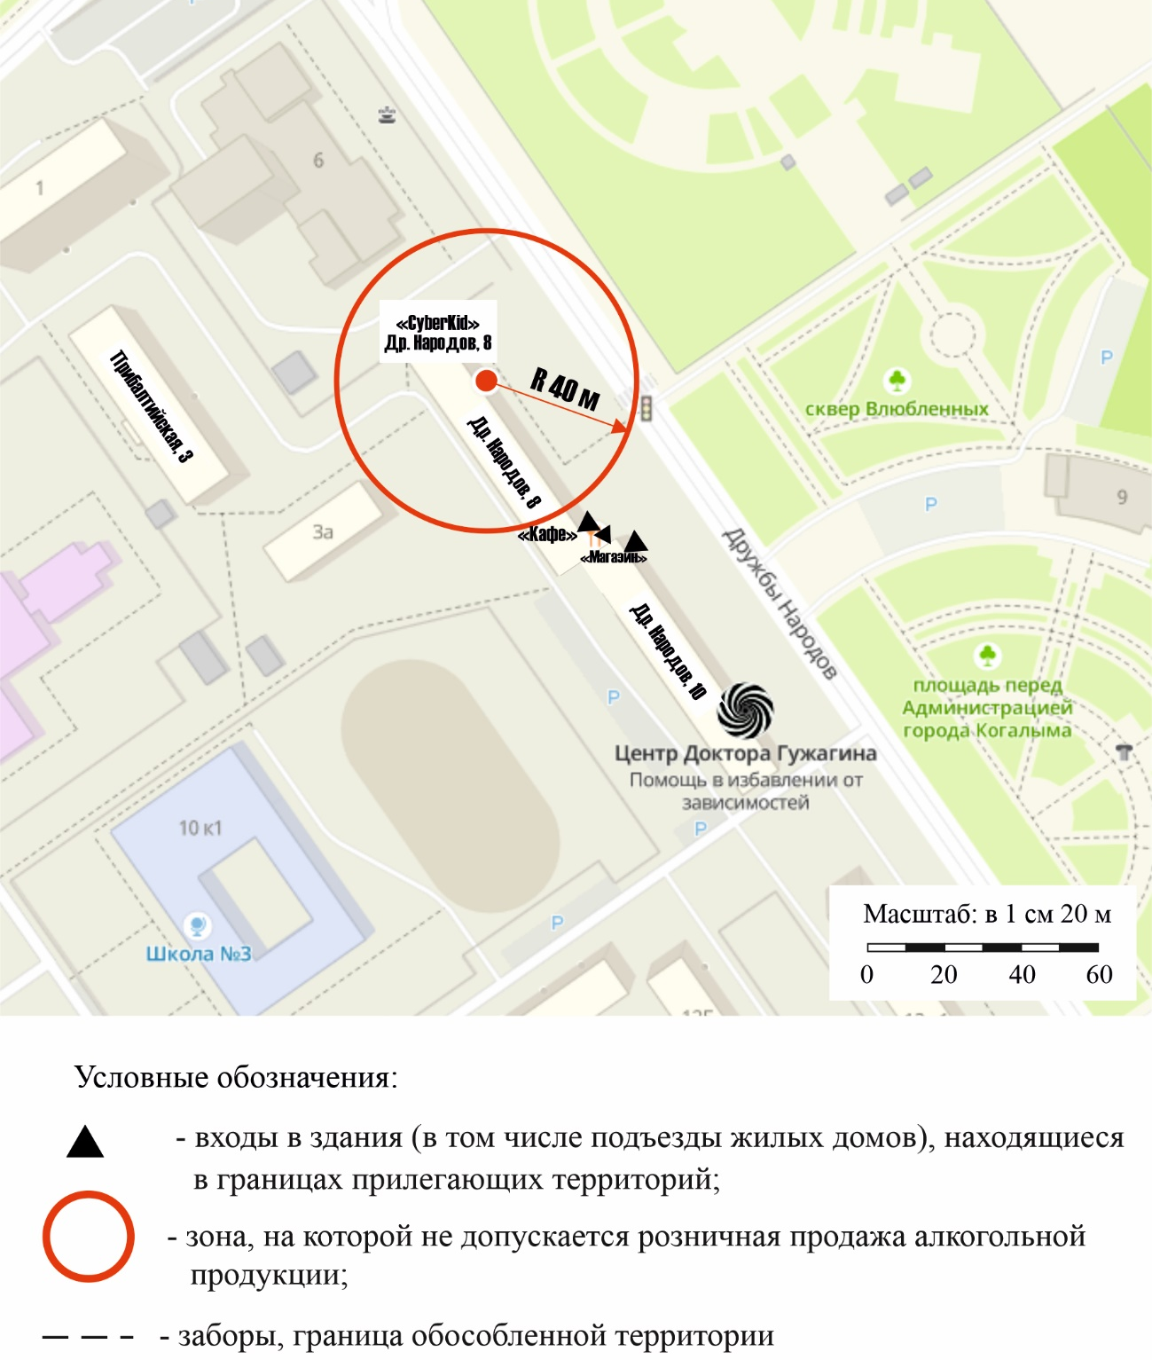
Приложение 7
к постановлению Администрации
города Когалыма
 | от [Дата документа] | № [Номер документа]
Схема границы
прилегающей территории, на которой не допускается розничная продажа алкогольной продукции и розничная продажа алкогольной продукции при оказании услуг общественного питания к индивидуальному предпринимателю Болыспаевой Раушан Мксалимовне
Школа «Айеьюша»,
расположенному по адресу: г. Когалым, ул. Мира, д. 4А/2, подъезд №6, пом. 2

